激光轴对中的应用及常见的问题

正确对中机器可节省大量成本
错误对中轴及由此造成的结果导致超过 50 % 的旋转电机故障。这增加了意外停机时间并因此减少了产量。当然也增加了整体维修成本。另外，错误对中轴会增加振动和摩擦，从而导致能源消耗大幅增加并引起过早的轴承和密封损坏。
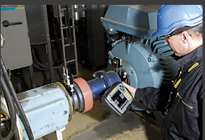
不同类型的机器
一般，旋转电机根据彼此之间的连接方式进行描述。最常见的是水平安装机器，通常为泵和发动机。在某些情况下，机器也被垂直定位。另一种类型是偏移安装或耦合万向轴机器。这些通常具有某种类型的驱动装置，例如造纸机中的轧辊。通常将若干机器连接在一起，即所谓的机组，例如发动机和从动机之间的齿轮箱。现代的轴对中系统可以测量以上所有类型的机器。它还具有协助用户更快地获得更好结果的重要功能：
EasyTurn™：一款仅在轴偏转 40 度时即可读取读数的程序。连接好后，发动机防护装置等将防止旋转过度。
热膨胀值补偿：即使机器之间的操作温度不同时也能提供正确的调整值。
容差检查：当机器在容差范围内时会用图形表示。
文档功能

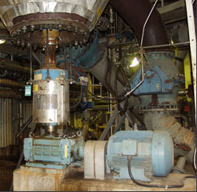
正确地对中轴意味着许多改进
增加机器的可用性和生产力 = 有保证的生产
增加轴承和密封的使用寿命 = 备件更换减少
完全密封 = 更少的泄漏和更好的工作环境
优化使用的润滑膜 = 过热和继发损坏风险降低
润滑剂泄漏减少 = 降低润滑剂消耗
减少摩擦 = 降低能量消耗
减少振动 = 降低噪音级别
严重故障风险降低 = 更安全的工作环境
通过减少备件使用量、降低能源消耗和意外停机时间大幅节约整体成本。
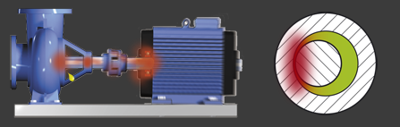
您需要对中的精度是多少？
所需精度在很大程度上取决于机器类型及其运行速度。一般而言，偏移值为 ±0.05 mm（速度为 1500–3000rpm 时）。然而，参考机器或部件加工的相关规格至关重要。联轴器制造厂商指明，其联轴器可处理几毫米的错误设置，既（大体上）未提及所需对中精确度。这种灵活性旨在补偿起始阶段的未对中和作用力。当机器在正确的速度和温度下旋转时，仍必须对其进行正确对中。否则密封和轴承就会承受由于未对中产生的作用力而造成的压力，从而磨损比正常情况更快，即使联轴器的使用时间较长亦然。不同的联轴器能否较好地应对未对中情况，这取决于各自的设计。
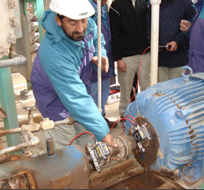
许多人错误地认为耦合万向轴机器同样不需要对中。但是这些机器中的角度错误会引起非线性运动，造成轴承、联轴器和密封件承受压力和振动。换而言之，缩短了使用寿命。因此，确保正确地对中这些类型的机器。对于所有类型的测量，不管使用何种测量系统，确保使用时的条件是头等大事。例如温度、空气运动、灰尘、振动和测量距离等外部因素都对精度有所影响。因此，为了获得正确的结果，执行测量的人员注意这些因素是很重要的。而激光测量系统的精度始终是 0.001 mm。
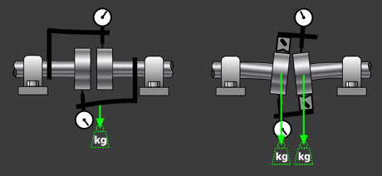
激光系统相比传统技术的优势
激光系统比度盘式指示器更简单、快速。使用度盘式指示器通常要求经验，有时还需进行复杂的计算。因为激光测量系统可以自动补偿热膨胀值并指示正确对中（即在相关机器的容差范围内），所以无需费时进行对中。在机器上布置激光测量系统进行测量所需的时间相比用度盘式指示器时要少的多，而且更加可靠。例如，度盘式指示器的固定装置总会下降一点，这会影响指示器显示值的精度。而且在安装过程中还易产生移动和空隙。还有一个影响对中结果的因素，那就是度盘式指示器的刻度通常比较小，难于在弱光条件下读取读数。
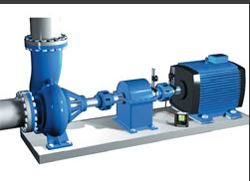
标尺和度盘式指示器对于当今的现代化机器来说精度不足。使用激光系统始终获得相同的结果，而不论执行测量的人员是谁。记录对中结果可更好地长期控制机器并因此获得更大的保障。区别还在于使用基于激光的对中系统，实际上还对机器进行检查。这是因为执行检查非常容易和快速。高速度和高精度的对中意味着通常会在 3-6 个月内收回投资在基于激光的轴对中系统上的成本。更多信息请参阅“激光系统的优势”。
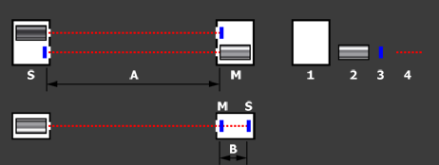
使用双重激光（Easy-Laser® 中使用的方法）时，精度取决于距离 A。该距离越长，精度越高。使用单光束系统时，精度取决于探测器之间的距离 B。该距离通常非常短，这样探测器就可在接收器单元内具有空间（正常约为 50 mm）。事实上，由于测量单元安装在联轴器的每一侧，因此大多数情况下距离 A 始终比距离 B 长。 [1：外壳，2：激光指示灯，3：探测器，4：激光束]。

